**PROPOSAL TUGAS AKHIR**

**Implementasi Metode *The Distance To The Ideal Alternative***

**Pada Sistem Informasi Perencanaan SDM**

**di PT. XYZ**



**ADDINA NURIYANTI RAHMI**

**1112001012**

**PROGRAM STUDI INFORMATIKA**  
**FAKULTAS TEKNIK DAN ILMU KOMPUTER**  
**UNIVERSITAS BAKRIE**  
**JAKARTA**  
**2016**

# HALAMAN PENGESAHAN

|  |  |  |  |
| --- | --- | --- | --- |
| 1. | Judul Penelitian | : | Implementasi Metode *The Distance To The Ideal Alternative* Pada Sistem Informasi Perencanaan SDM di PT.XYZ |
| 2. | Bidang Penelitian | : | Informatika |
| 3. | Peneliti Utama | : | Addina Nuriyanti Rahmi |
| 4. | Jenis Kelamin | : | Perempuan |
| 5. | Unit Kerja | : | Program Studi Informatika, Fakultas Teknik dan Ilmu Komputer, Universitas Bakrie |
| 6. | Alamat/Telp. Unit kerja | : | Gelanggang Mahasiswa Soemantri Brojonegoro Suite GF-22. Jl. H.R. Rasuna Said Kav. C-22, Jakarta Selatan, Tel: 021-526 1448 Ext 243 |
| 7. | Alamat/Telp.Rumah | : | Jl. Kenari 1 No.16 RT 004 RW 03, Kelurahan Kenari, Kecamatan Senen, Jakarta Pusat. |
| 8. | Alamat e-mail | : | [addina.nuriyanti@gmail.com](mailto:addina.nuriyanti@gmail.com) |
| 9. | Telepon seluler | : | 08988159757 |
| 10. | Usulan Penelitian Tahun | : | 2016 |

|  |  |  |
| --- | --- | --- |
|  |  | Jakarta, |
| Menyetujui,  Dosen Pembimbing, |  | Menyetujui,  Dosen Pembahas, |
|  |  |  |
|  |  |  |
| Yusuf Lestanto, S.T., M.Sc. |  | Siti Rohajawati, S.Kom., M.Kom, Ph.D |

**IMPLEMENTASI METODE *THE DISTANCE TO THE IDEAL ALTERNATIVE* PADA SISTEM INFORMASI**

**PERENCANAAN SDM DI PT. XYZ**

Addina Nuriyanti Rahmi

# ABSTRAK

Rekrutmen merupakan sebuah proses penting yang dilakukan perusahaan untuk melakukan pencarian serta pengadaan SDM. Dalam proses ini terdapat beberapa situasi yang membutuhkan pengambilan keputusan, contohnya saat rekrutmen. Pada tahap awal, pengambilan keputusan dilakukan saat penyortiran CV dengan membandingkan kualifikasi pelamar dengan spesifikasi posisi. PT. XYZ merupakan sebuah perusahaan yang bergerak di bidang pembiayaan konsumen. Berdasarkan wawancara yang telah dilakukan, diketahui bahwa masih terdapat pegawai dengan ketidaksesuaian antara kualifikasi diri dan spesifikasi kebutuhan dari pekerjaan yang dilakukannya. Penelitian ini bertujuan untuk mengimplementasi metode DiA pada sistem informasi perencanaan SDM. Implementasi metode DiA dikhususkan pada modul rekrutmen. DiA akan melakukan penilaian pada pelamar berdasarkan beberapa kriteria yang digunakan dalam penyaringan lamaran. Hasil dari penelitian ini ialah metode DiA berhasil diterapkan dan dapat memberikan hasil penilaian dari masing-masing pelamar. Hasil penilaian tersebut dapat membantu staf SDM untuk membuat keputusan pemilihan pelamar yang lolos ke tahap selanjutnya. Penentuan tingkat kepentingan dari masing-masing kriteria sangatlah penting untuk mendapatkan rekomendasi pelamar yang sesuai kebutuhan.

**Kata Kunci:** Rekrutmen, DiA, MADM*,* Sistem Penunjang Keputusan, Penyaringan Lamaran

***THE DISTANCE TO THE IDEAL ALTERNATIVE METHOD IMPLEMENTATION ON HR PLANNING INFORMATION SYSTEM IN PT. XYZ***

Addina Nuriyanti Rahmi

# *ABSTRACT*

*Recruitment is an important process enterprises do for searching and procuring human resources. In this process there are some situations that need decision-making, such as when doing recruitment. In the initial step, a decision-making happens when sorting CV by comparing the applicant’s qualification with the job specification. PT. XYZ is an enterprise which runs in a consumer finance field. Based on interview, it’s known that there are still some employees with mismatch between their personal qualification and the job specification. This research intends to implement DiA method into a HR Planning information system. The DiA method will be particularly implemented into recruitment module of the system. DiA will score the applicants based on some criterion that used in the application screening. The result of this research is that the method has been applied successfully and able to provide the scoring result of each applicant. The scoring result may help HR staff to establish a decision when choosing the qualified applicant to the next step. Determination of each criterion’s priority acts as an important key in generating the best set of suitable applicant recommendation.*

***Keywords:*** *Recruitment, DiA, MADM, Decision Support System, Application Screening*

**DAFTAR ISI**

HALAMAN PENGESAHAN ii

ABSTRAK iii

*ABSTRACT* iv

DAFTAR ISI v

DAFTAR GAMBAR vii

DAFTAR TABEL viii

DAFTAR SINGKATAN ix

BAB 1 PENDAHULUAN 1

1.1. Latar Belakang 1

1.2. Identifikasi Masalah 4

1.3. Rumusan Masalah 5

1.4. Batasan Masalah 5

1.5. Tujuan Penelitian 5

1.6. Manfaat Penelitian 6

1.7. Sistematika Penulisan 6

BAB 2 TINJAUAN PUSTAKA 7

2.1. Penelitian Terdahulu 7

2.2. Perencanaan Sumber Daya Manusia 9

2.3. Rekrutmen 11

2.4. Metode DiA 13

2.5. *Rapid Application Development* (RAD) 16

BAB 3 METODOLOGI PENELITIAN 19

3.1 Kerangka Kerja Penelitian 19

3.1.1 Metode Pengumpulan Data 19

3.1.2 Metode Pengembangan Sistem dan Penyusunan Laporan 20

3.2. Rencana Kegiatan 22

3.3. Rancangan Sistem 22

3.2.1 Diagram *Use Case* 23

3.2.2 *Activity Diagram* 25

3.2.3 *Class Diagram* 26

3.2.4 *Data Model* 27

DAFTAR PUSTAKA 31

Lampiran 1 – Wawancara 33

Lampiran 2 – Rencana Kegiatan 38

**DAFTAR GAMBAR**

Gambar 2.1 Proses Perencanaan SDM (Mathis & Jack, 2010) 10

Gambar 2.2 Fase RAD (Kendall & Kendall, 2011) 17

Gambar 3.1 Alur Pelaksanaan Penelitian 18

Gambar 3.2 Diagram *Use Case* 23

Gambar 3.3 Diagram Aktivitas Proses Perankingan Kualifikasi Pelamar 25

Gambar 3.4 *Class Diagram* Sistem 26

Gambar 3.5 *Conceptual Data Model* 27

Gambar 3.6 *Logical Data Model* 29

Gambar 3.7 *Physical Data Model* 30

**DAFTAR TABEL**

Tabel 2.1 Tabel Representasi Masalah MADM (Tran & Boukhatem, 2008) 14

Tabel 2.2 Tabel Perbandingan Metode MADM 15

Tabel 3.1 Deskripsi *Use Case* Modul Rekrutmen 24

**DAFTAR SINGKATAN**

SDM Sumber Daya Manusia

RAD *Rapid Application Development*

KSA *Knowledge, Skills,* dan *Abilities*

CV *Curriculum Vitae*

DiA *The Distance To The Ideal Alternative*

WP *Weighted Product*

SAW *Simple Additive Weighting*

TOPSIS *Technique for Order Preference By Similarity To Ideal Solution*

MADM *Multi-Attribute Decision Making*

HR *Human Resource*

# BAB 1 PENDAHULUAN

## Latar Belakang

Pegawai, sebagai aset SDM perusahaan, merupakan salah satu elemen krusial yang menjaga berjalannya proses bisnis perusahaan. Tanpa adanya pegawai, perusahaan belum mampu melaksanakan proses bisnis dengan baik karena ia laksana roda yang menggerakkan perusahaan. Selain sebagai penggerak perusahaan, aset SDM dapat menciptakan kompetensi inti (*core competencies*) bagi perusahaan yang membedakan dirinya dengan pesaing lainnya. Beberapa contohnya yang dipengaruhi oleh keberhasilan SDM ialah produktivitas, kualitas/pelayanan, kemampuan pegawai, serta operasi inovatif (Mathis & Jack, 2010).

Rekrutmen merupakan sebuah proses penting yang dilakukan perusahaan untuk melakukan pencarian serta pengadaan SDM. Dalam proses ini terdapat beberapa situasi yang membutuhkan pengambilan keputusan. Salah satu situasi yang melibatkan pengambilan keputusan saat rekrutmen ialah ketika melakukan seleksi pelamar. Ketika sebuah perusahaan mengumumkan pembukaan rekrutmen, sejumlah pelamar akan mengirimkan aplikasi lamaran terhadap posisi tertentu. Biasanya pelamar akan menyertakan CV / data diri mereka pada aplikasi lamaran. Dibutuhkan pengambilan keputusan untuk menentukan siapa pelamar yang akan dipanggil untuk melanjutkan ke tahap seleksi yang lebih ketat. Pada tahap awal, pengambilan keputusan dilakukan saat penyortiran CV dengan membandingkan kualifikasi pelamar dengan spesifikasi posisi. Proses ini dilakukan dengan mempertimbangkan bahwa untuk dapat sepenuhnya mampu mendukung perusahaan, dibutuhkan SDM dengan kualitas baik dan talenta untuk mencapai tujuan perusahaan (Armstrong & Taylor, 2014). Maka dari itu, proses pencarian dan penyeleksian bibit-bibit penggerak perusahaan ini sebaiknya dilakukan dengan perencanaan serta eksekusi yang baik agar perusahaan mendapatkan orang yang tepat.

Selain untuk mendapatkan orang yang tepat, perencanaan dalam rekrutmen juga dapat memperkecil kemungkinan terjadinya kegagalan rekrutmen. Kegagalan

dalam proses rekrutmen dapat mengakibatkan masalah serius bagi perusahaan (Chack, 2013). Salah satu akibat gagalnya proses rekrutmen membuat biaya yang telah dikeluarkan oleh perusahaan untuk penyelenggaraan rekrutmen menjadi sia-sia. Perusahaan juga gagal memenuhi kebutuhan atas pegawai yang mungkin sangat mereka perlukan saat itu. Hal tersebut dapat berimbas pada penurunan produktivitas perusahaan yang akan menghambat kesuksesan bisnis (Bulmash, Chhinzer, & Speers, 2010). Selain itu, kegagalan rekrutmen juga dapat menyebabkan kesalahan sasaran pemilihan kandidat pegawai sehingga perusahaan gagal mendapatkan kandidat pegawai yang berkualifikasi sesuai standar. Tentu saja hal ini bukanlah sesuatu yang diharapkan perusahaan karena ketidakcocokan antara KSAs pekerja dengan kualifikasi pekerjaan dapat berujung pada *turnover* pegawai. *Turnover* merupakan istilah yang merujuk pada tingkat pegawai yang berhenti dan meninggalkan perusahaan (Armstrong & Taylor, 2014) (Bulmash, Chhinzer, & Speers, 2010).

Perencanaan SDM dapat menjadi solusi dalam membantu perusahaan merencanakan rekrutmen dengan baik. Perencanaan SDM juga membantu perusahaan mendapatkan SDM yang “tepat”. Tepat yang dimaksud di sini adalah jumlah orang yang tepat, dengan kemampuan yang tepat, pada waktu dan tempat yang tepat. Kegiatan ini mencakup analisa dan identifikasi ketersediaan serta kebutuhan akan SDM dalam perusahaan untuk jangka waktu panjang di masa yang akan datang (Mathis & Jack, 2010). Oleh karena itu, perencanaan SDM sangat erat hubungannya dengan rekrutmen, seleksi, serta pemeliharaan keahlian pegawai. Apabila di kemudian hari perusahaan menghadapi situasi darurat yang berhubungan dengan pengambilan keputusan terkait SDM, perusahaan dapat menghadapinya secara sigap dengan berpatokan kepada perencanaan SDM yang telah dibuat sebelumnya.

PT. XYZ merupakan sebuah perusahaan yang bergerak di bidang pembiayaan konsumen. Perusahaan ini telah memiliki sekitar 4700 pegawai bekerja pada kurang lebih 160 cabang yang tersebar di seluruh Indonesia (Lampiran 1). Berdasarkan wawancara yang dilakukan dengan Manajer SDM di perusahaan, diketahui bahwa masih terdapat pegawai dengan ketidaksesuaian antara kualifikasi diri dan spesifikasi kebutuhan dari pekerjaan yang dilakukannya. Hal ini dikenal dengan deviasi. Sesungguhnya, deviasi merupakan hal yang sebisa mungkin dihindari oleh perusahaan dalam mempekerjakan pegawai (Armstrong & Taylor, 2014). Namun, pada kenyataannya deviasi masih ditemui dalam perusahaan. Contoh kasus deviasi adalah ketika spesifikasi kebutuhan dari posisi IT *Programmer* mengharuskan lulusan S1, sedangkan pegawai yang dipekerjakan masih berstatus lulusan SMA. Hal ini menandakan bahwa perusahaan masih kesulitan untuk mendapatkan orang yang tepat dalam proses rekrutmennya.

Perencanaan SDM yang tepat akan menghasilkan proses rekrutmen yang sukses. Dalam kasus ini, perusahaan mungkin mampu menyusun perencanaan SDM di atas kertas. Namun, untuk penerapannya terutama pada proses rekrutmen belum begitu berhasil. Hal ini ditunjukkan dengan adanya deviasi. Sebenarnya perusahaan memiliki pilihan untuk menanggulangi deviasi dengan melaksanakan program pengembangan karyawan. Tetapi, apabila perekrutan kandidat dengan KSA di bawah kualifikasi pekerjaan terus terjadi, investasi waktu serta biaya yang disisihkan perusahaan untuk pengembangan karyawan akan membesar akibat akumulasi. Pada akhirnya, hasil dari pilihan tersebut hanya menyebabkan kerugian bagi perusahaan.

Di awal telah dijelaskan sebelumnya bahwa dibutuhkan SDM yang berkualitas sesuai dengan kebutuhan perusahaan untuk meningkatkan performa perusahaan. Hal ini membuat proses penyortiran CV menjadi sama pentingnya dengan proses lain dalam rekrutmen. Proses pengambilan keputusan dalam penyortiran CV akan menentukan daftar awal pelamar dengan kualifikasi yang sesuai terhadap spesifikasi kebutuhan pekerjaan dan mengeliminasi pelamar tidak sesuai kualifikasi (deviasi) (Information and Communications Technology Council, 2012). Hingga saat ini, proses penyortiran CV yang dilakukan perusahaan masih manual, yaitu dengan mengandalkan pengamatan mata untuk membandingkan kualifikasi pelamar dengan kualifikasi yang dibutuhkan posisi tersebut. Proses ini membutuhkan waktu maksimal 5 menit untuk membandingkan satu CV. Sedangkan jumlah CV yang diterima perusahaan dalam proses rekrutmen dapat mencapai rata-rata 250 berkas per bulan (Lampiran 1).

Dalam penelitian yang dilakukan oleh (Chack, 2013) menyebutkan bahwa sistem penunjang keputusan memiliki fungsi penting dalam perusahaan. Penerapan sistem ini akan meningkatkan daya guna serta budaya perusahaan. *The Distance To The Ideal Alternative* (DiA)merupakan salah satu pendekatan yang dapat diterapkan dalam sistem penunjang keputusan. Pendekatan ini telah terbukti memiliki performa yang lebih baik dari pada SAW (Purnamasari, 2015). Penerapan metode ini bisa menjadi jalan keluar bagi perusahaan dalam mendukung pembuatan keputusan pemilihan pelamar pada tahap penyortiran CV yang sesuai dengan spesifikasi pekerjaan. DiA akan melakukan penilaian pada pelamar berdasarkan beberapa kriteria yang digunakan dalam penyaringan lamaran. Kemudian, metode tersebut akan memberikan hasil penilaian dari masing-masing pelamar. Hasil penilaian ini dapat membantu staf SDM untuk membuat keputusan pemilihan pelamar yang lolos ke tahap selanjutnya, yaitu wawancara.

Berdasarkan penjabaran masalah di atas, diperlukan adanya sebuah sistem yang mampu menilai kecocokan kualifikasi pelamar dalam proses penyaringan lamaran. Oleh karena itu, penelitian yang berjudul “Implementasi Metode *The Distance To The Ideal Alternative* (DiA)Pada Sistem Informasi Perencanaan SDM di PT. XYZ” akan dilakukan. Penelitian bertujuan untuk mengimplementasi metode DiA pada sistem informasi perencanaan SDM. Implementasi metode DiA dikhususkan pada modul rekrutmen untuk melakukan penilaian dan pemeringkatan pelamar yang memiliki kesesuaian kualifikasi diri dengan spesifikasi pekerjaan.

## Identifikasi Masalah

Dari uraian pada latar belakang dapat diidentifikasi beberapa masalah yang dihadapi oleh perusahaan, antara lain adalah :

1. Perusahaan mempekerjakan pegawai dengan kualifikasi yang tidak sesuai dengan spesifikasi pekerjaan yang telah ditentukan.
2. Proses penyaringan lamaran pada perusahaan masih dilakukan secara manual.
3. Perusahaan mengalami kesulitan memantau kesesuaian antara kualifikasi pelamar dengan kualifikasi standar pada posisi tertentu selama proses penyaringan lamaran.

## Rumusan Masalah

Penelitian ini dilakukan dengan berpatokan pada pertanyaan sebagai berikut:

1. Bagaimana implementasi metode DiA dalam modul rekrutmen untuk memberikan rekomendasi pelamar pada tahap seleksi administratif?
2. Bagaimana implementasi modul rekrutmen sistem informasi perencanaan SDM dengan menerapkan model RAD?

## Batasan Masalah

Adapun batasan masalah dalam pelaksanaan penelitian ini ialah :

1. Sistem yang dibangun merupakan aplikasi berbasis *web.*
2. Metode DiA diterapkan pada modul rekrutmen untuk memberikan pemeringkatan serta rekomendasi pelamar.
3. Penyeleksian lamaran calon pegawai dengan metode DiAdilakukan berdasarkan pada kriteria umur, tingkat pendidikan, jenis kelamin, pengalaman kerja, kemampuan, dan gaji yang diharapkan.
4. Pengalaman kerja dan kemampuan yang dimasukkan ke dalam sistem hanya yang memiliki kaitan dengan posisi yang dilamar.
5. Penelitian ini dibatasi hingga tahap pengujian aplikasi.

## Tujuan Penelitian

Adapun tujuan dilaksanakannya penelitian ini ialah :

1. Mengimplementasi metode DiA ke dalam sistem informasi perencanaan SDM.
2. Mengimplementasi modul rekrutmen dalam sistem informasi perencanaan SDM dengan menerapkan model RAD.

## Manfaat Penelitian

Adapun manfaat dari dilaksanakannya penelitian ini ialah :

1. Mempermudah akses atas informasi yang dibutuhkan dalam rekrutmen melalui basis data terpusat pada sistem informasi perencanaan SDM.
2. Mempermudah pengelolaan informasi terkait rekrutmen, yaitu penyimpanan dan pencarian data lowongan pekerjaan, pelamar, serta aplikasi lamaran yang diajukan ke perusahaan.
3. Membantu pengambilan keputusan dalam proses penyaringan lamaran calon pegawai melalui implementasi metode DiA.
4. Penelitian ini dapat menjadi referensi bagi penulis lain yang ingin mengimplementasikan metode DiA ke dalam sistemnya.

## Sistematika Penulisan

Sistematika penulisan penelitian ini dibagi dalam 5 (lima) bab. Berikut adalah penjabaran dari sistematika penulisan dalam penelitian ini :

**BAB I PENDAHULUAN**

Latar belakang, rumusan masalah, batasan masalah, tujuan, dan manfaat dalam penelitian ini akan dijelaskan pada bab ini.

**BAB II TINJAUAN PUSTAKA**

Landasan teori membahas beberapa dasar-dasar teori yang mendukung penulisan skripsi ini. Penelitian terdahulu menjelaskan beberapa penelitian yang terkait dengan rekrutmen, rancang bangun sistem, dan metode DiA.

**BAB III METODOLOGI PENELITIAN**

Bab ini menjelaskan daftar tahapan dalam alur pelaksanaan penelitian.

**BAB IV IMPLEMENTASI DAN PEMBAHASAN**

Pada bab ini akan membahas penerapan model *RAD* yang digunakan dalam pengembangan sistem serta penjabaran mengenai penerapan metode DiA untuk memberikan rekomendasi pelamar pada tahap seleksi administratif penyaringan pelamar.

**BAB V SIMPULAN DAN SARAN**

Simpulan menjelaskan hasil dari penelitian. Saran, sesuai dengan maknanya, berisi beberapa saran yang dapat diterapkan untuk penelitian selanjutnya.

# BAB 2 TINJAUAN PUSTAKA

1. Penelitian Terdahulu

Penelitian ini dilaksanakan dengan tujuan untuk mengimplementasi metode DiA dalam sistem informasi perencanaan SDM, khususnya modul rekrutmen. Beberapa penelitian yang bersinggungan dengan topik ini telah dilakukan, di antaranya ialah sebagai berikut :

1. Penelitian berjudul “Penentuan Penerima Beasiswa Dengan Metode *Simple Additive Weighting* (SAW)dan Metode *The Distance To The Ideal Alternative* (DiA)*”* oleh Rachmah Ayu Purnamasari*.* Penelitian ini dimaksudkan untuk menjawab permasalahan terkait penentuan penerima beasiswa dengan mengimplementasi dua buah metode, yaitu SAW dan DiA. Penilaian penerima beasiswa dilakukan terhadap 15 mahasiswa dengan menilai 3 kriteria. Kriteria yang digunakan dalam penilaian ialah nilai IPK, jumlah penghasilan orang tua, dan jumlah saudara kandung. Pengujian dilakukan untuk mengetahui metode yang lebih sesuai dalam kasus ini. Sebuah program dibangun dengan menggunakan *software* MATLAB untuk mempermudah proses pengujian. Pengujian yang disebut uji sensitivitas menunjukkan bahwa metode DiA lebih efektif daripada metode SAW (Purnamasari, 2015).
2. Penelitian berjudul “Uji Sensitivitas Metode WP, SAW, dan TOPSIS Dalam Menentukan Titik Lokasi *Repeater* *Internet Wireless*” oleh David Ahmad Effendy dan Rony Heri Irawan. Penelitian ini mengangkat masalah seringnya terjadi pendirian *repeater* pada lokasi yang kurang tepat oleh penyedia jasa jaringan internet. Penelitian mengusung tiga buah metode untuk memecahkan masalah pemilihan lokasi yang tepat untuk pendirian jaringan internet, yaitu WP*,* SAW*,* dan TOPSIS. Penilaian dilakukan berdasarkan 6 kriteria, yaitu jarak dengan pemancar, tingkat halangan, kepadatan pemukiman penduduk, perizinan pendirian *repeater*, kebutuhan internet, gangguan sinyal dan keamanan. Metode tersebut melewati uji sensitivitas untuk melihat metode mana yang paling cocok. Hasil dari penelitian adalah metode WP, SAW, dan

TOPSIS dapat diimplementasikan dengan cepat dan akurat. Hasil pengujian menunjukkan bahwa metode yang paling relevan dengan kasus ini ialah SAW dengan nilai perubahan terbesar dibandingkan dengan metode WP dan TOPSIS. Nilai perubahan SAW, TOPSIS, dan WP berturut-turut adalah 9%, 0.38%, dan 0,10% (Effendy & Irawan, 2015).

1. Penelitian berjudul “Sistem Pendukung Keputusan Rekrutmen Karyawan Produksi Menggunakan Metode *Weighted Product* Pada PT. Ploss Asia Semarang” oleh Ardi Kusumaning Diah R. Penelitian dilatarbelakangi oleh pengambilan keputusan yang sering kali dipengaruhi oleh subjektivitas. Oleh karena itu, penelitian dilakukan bertujuan untuk membuat sebuah sistem dengan implementasi metode WP untuk mempermudah pemilihan karyawan sesuai dengan kriteria. Kriteria yang digunakan untuk penilaian terdiri dari penampilan (fisik dan busana), kepribadian, pengalaman kerja, motivasi kerja, ambisi dalam pekerjaan, kemampuan kerja sama, kemampuan berkomunikasi, dan potensi untuk berkembang. Metode pengembangan sistem menerapkan model *waterfall* dengan bahasa pemrograman *Microsoft Visual Basic* 6.0 dan *MySQL* sebagai basis data. Sistem berbasis *desktop* tersebut mampu memberikan rekomendasi dan pertimbangan dalam memutuskan penerimaan kandidat. Metode WP berhasil di implementasi (Diah R., 2013).

Berdasarkan uraian di atas, dapat dirangkum beberapa perbedaan antara penelitian ini dengan penelitian terdahulu. Perbedaan yang ada dengan penelitian oleh (Purnamasari, 2015) ialah dari segi bidang penerapannya. Penelitian yang akan dilakukan membahas penerapan metode DiA pada penyaringan lamaran di proses rekrutmen dalam perusahaan, sedangkan (Purnamasari, 2015) menerapkan metode DiA dan SAW pada penentuan penerima beasiswa. Dengan perbedaan pada bidang penerapannya, otomatis kriteria yang digunakan oleh kedua penelitian juga berbeda. Kemudian, sistem yang dibangun oleh (Purnamasari, 2015) berbasis *desktop*, sedangkan sistem dari penelitian ini berbasis *web.*

Penelitian yang dilakukan oleh (Effendy & Irawan, 2015) membahas penerapan metode SAW, WP, dan TOPSIS untuk menentukan lokasi pendirian *repeater wireless.* Di lain sisi, penelitian yang akan dilakukan menerapkan metode DiA dalam proses rekrutmen. Kemudian, metode dan kriteria yang digunakan dalam penilaian juga berbeda.

Penelitian yang dilakukan oleh (Diah R., 2013) membahas penerapan metode WP untuk penerimaan pegawai. Bidang penerapan penelitian tersebut sama dengan penelitian ini, namun metode yang digunakan berbeda. Penelitian ini menerapkan metode DiA untuk melakukan penilaian. Kemudian kriteria yang digunakan untuk penilaian juga memiliki perbedaan. Kriteria yang oleh (Diah R., 2013) terdiri dari penampilan (fisik dan busana), kepribadian, pengalaman kerja, motivasi kerja, ambisi dalam pekerjaan, kemampuan kerja sama, kemampuan berkomunikasi, dan potensi untuk berkembang. Berbeda dengan penelitian oleh (Diah R., 2013), penelitian yang akan dilakukan menggunakan kriteria umur, tingkat pendidikan, jenis kelamin, pengalaman kerja, kemampuan, dan gaji yang diharapkan.

1. Perencanaan Sumber Daya Manusia

Sebagai salah satu kegiatan inti dalam manajemen SDM, perencanaan SDM merupakan sebuah proses untuk menganalisis dan mengidentifikasi kebutuhan serta ketersediaan sumber daya manusia dalam sebuah perusahaan. Proses ini dilakukan dengan tujuan untuk mendapatkan tenaga kerja dengan jumlah, kemampuan, serta pada waktu dan tempat yang tepat (Armstrong & Taylor, 2014) (Mathis & Jack, 2010). Maka dari itu, Perumusan perencanaan SDM akan membantu perusahaan untuk menjawab pertanyaan seperti berapa banyak, kemampuan apa saja, kapan, dan di mana, terkait SDM dan kebutuhan serta ketersediaannya dalam perusahaan.

1. **Meninjau Rencana Strategis SDM Perusahaan.** Dalam pelaksanaannya, proses perencanaan SDM melalui beberapa tahapan dapat dilihat pada Gambar 2.1. Pada gambar tersebut terlihat bahwa proses perencanaan SDM dimulai dengan melakukan peninjauan terhadap rencana strategis perusahaan. Tujuan dari rencana strategis perusahaan merupakan hal utama yang mendasari serta membentuk perencanaan SDM (Armstrong & Taylor, 2014).

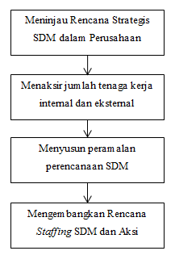

Gambar 2.1 Proses Perencanaan SDM (Mathis & Jack, 2010)

1. **Menaksir Jumlah Tenaga Kerja Internal dan Eksternal.** Setelah peninjauan rencana strategis perusahaan dilakukan, penaksiran jumlah tenaga kerja internal dan eksternal akan dilaksanakan. Kegiatan ini mencakup identifikasi kondisi SDM internal dan eksternal perusahaan. Ada beberapa hal yang perlu ditinjau ketika akan melakukan identifikasi kondisi SDM internal, beberapa di antaranya ialah daftar pekerjaan yang ada saat itu, jumlah individu yang bertugas melaksanakan pekerjaan tersebut, dan KSA yang dibutuhkan untuk menyelesaikan pekerjaan tersebut. Sedangkan untuk mengidentifikasi kondisi SDM eksternal perusahaan perlu diperhatikan beberapa hal seperti faktor ekonomi, politik, dan pemerintahan.
2. **Menyusun Peramalan Perencanaan SDM.** Pada tahap ini dilakukan identifikasi kebutuhan serta ketersediaan SDM perusahaan. Berdasarkan data taksiran jumlah tenaga kerja internal dan eksternal, dapat diperoleh berapa banyak kebutuhan perusahaan akan tenaga kerja. Selain itu, ketersediaan tenaga kerja dalam perusahaan juga akan diketahui.
3. **Mengembangkan Rencana *Staffing* SDM dan Aksi.** Selanjutnya, akan dikembangkan sebuah rencana *staffing* SDM. *Staffing* SDM merupakan kegiatan menyangkut merekrut, menyeleksi, dan mempertahankan pegawai (Mathis & Jack, 2010). Rencana ini dirancang untuk membantu mengarahkan perusahaan dalam menghadapi hal-hal tidak terduga terkait kepegawaian dalam perusahaan. Salah satu contoh dari hal yang tidak terduga adalah pengunduran diri karyawan potensial di masa kritis perusahaan.
4. Rekrutmen

Rekrutmen adalah sebuah proses mencari dan mengajak tenaga kerja potensial untuk melamar ke lowongan pekerjaan yang dibuka oleh perusahaan (Armstrong & Taylor, 2014) (Mathis & Jack, 2010). Rekrutmen memiliki hubungan yang erat dengan perencanaan SDM. Pada perencanaan SDM dirumuskan strategi untuk pelaksanaan rekrutmen, sehingga untuk pelaksanaan rekrutmen sendiri dapat merujuk pada formulasi perencanaan SDM.

Rekrutmen terdiri dari beberapa tingkatan, yaitu menentukan kebutuhan, menarik kandidat, menyaring lamaran, wawancara, pengujian, menilai kandidat, pengecekan referensi, pengecekan lamaran, penawaran kerja, *follow-up* (Armstrong & Taylor, 2014).

1. **Menentukan Kebutuhan.** Pada tingkatan ini dilakukan analisis kebutuhan terkait spesifikasi pekerjaan (*job specification*). Spesifikasi pekerjaan akan dilihat berdasarkan pengetahuan, kemampuan dan keahlian, pengalaman, pelatihan, atau kebutuhan khusus jika memang diperlukan perusahaan.
2. **Menarik Kandidat.** Sebelum bisa melakukan seleksi kandidat, tentunya diperlukan adanya sekumpulan orang yang melamar lowongan pekerjaan yang dipasang oleh perusahaan terlebih dahulu. Ada beberapa hal yang dapat dilakukan perusahaan untuk menarik kandidat, yaitu dengan menyebutkan kelebihan yang dimiliki perusahaan (contoh : penawaran keuntungan jika menjadi pegawai) dan melakukan promosi lowongan kerja melalui media o*nline* atau cetak.
3. **Menyaring Lamaran.** Setelah promosi lowongan kerja, orang-orang yang tertarik akan memasukkan CV mereka untuk melamar lowongan tersebut. Dari seluruh lamaran yang masuk akan dilakukan penyaringan untuk mendapatkan daftar-pendek (*shortlisted*) calon kandidat untuk diwawancara. Lamaran disaring dengan melakukan komparasi antara informasi kandidat dan spesifikasi pekerjaan yang telah dibuat sebelumnya. Umumnya, daftar-pendek kandidat hanya terdiri dari empat hingga delapan orang. Jika penyaringan menghasilkan lebih dari delapan orang, maka sebaiknya dilakukan penyaringan ulang dengan menggunakan kriteria yang lebih ketat.
4. **Wawancara.** Wawancara merupakan salah satu metode seleksi saat rekrutmen. Hal ini dilakukan untuk mengukur sejauh apa kualifikasi pelamar cocok dengan spesifikasi pekerjaan.
5. **Pengujian.** Pada tahap ini, pelamar diberikan ujian yang dapat berupa ujian psikologi, kecerdasan, atau kemampuan. Dengan dilakukan pengujian akan menghasilkan informasi objektif mengenai bidang yang diujikan terhadap pelamar.
6. **Menilai Kandidat.** Penilaian kandidat dilakukan berdasarkan pada wawancara dan pengujian yang telah dilakukan kepada pada pelamar.
7. **Pengecekan Referensi.** Pengecekan referensi memiliki maksud untuk mencari tahu informasi faktual atas pegawai prospektif terkait masa kerjanya di perusahaan terdahulu. Beberapa pertanyaan yang perlu diajukan ialah lama masa kerja, apa jabatannya, pekerjaan apa yang dilaksanakan, besaran gaji, jumlah hari ketidakhadiran setahun terakhir, dan maukan perusahaan tersebut untuk mempekerjakan kembali pegawai prospektif ini.
8. **Pengecekan Lamaran.** Survei yang dilakukan oleh CareerBuilder terhadap 2.811 manajer SDM dari seluruh bagian Amerika Serikat menunjukkan bahwa 58% manajer menemukan kebohongan dalam resume yang diterima (Career Builder, 2014). Maka dari itu diperlukan pengecekan lamaran untuk menghindari hal ini.
9. **Penawaran Kerja.** Setelah didapatkan kandidat yang cocok, akan dilakukan penawaran kerja serta penandatanganan kontrak.
10. ***Follow-Up.*** *Follow-up* dilakukan untuk memastikan bahwa pegawai yang telah direkrut mampu beradaptasi dan untuk mengecek seberapa baik kerja mereka.

Pada tingkatan penyaringan lamaran, dilakukan perbandingan kualifikasi pelamar dengan spesifikasi pekerjaan yang ditentukan pada tahapan penentuan kebutuhan. Pada tingkat ini, PT. XYZ masih mengalami masalah dimana mereka belum mampu mengetatkan penyaringan lamaran. Hal itu menyebabkan perusahaan mempekerjakan pegawai dengan kualifikasi yang tidak sesuai dengan spesifikasi pekerjaan. Salah satu alasan mengapa hal tersebut bisa terjadi adalah karena sulitnya mendapatkan orang yang tepat untuk posisi tersebut. Sedangkan, mempekerjakan tenaga kerja dengan kualifikasi yang tidak sesuai spesifikasi pekerjaan sebaiknya dihindari (Armstrong & Taylor, 2014).

Penelitian ini dilakukan dengan bertujuan salah satunya untuk mengimplementasikan metode DiA pada tingkatan penyaringan lamaran. Implementasi metode ini diharapkan mampu memberikan daftar pelamar yang cocok dengan spesifikasi pekerjaan.

1. Metode DiA

Metode *The Distance To The Ideal Alternative* merupakan salah satu pendekatan yang dapat digunakan untuk memecahkan permasalahan pemilihan berdasarkan banyak kriteria dan banyak alternatif atau biasa disebut dengan permasalahan MADM (Tran & Boukhatem, 2008). Pendekatan metode DiA bertujuan untuk menentukan alternatif terbaik dari sekumpulan alternatif yang ada. Pada penelitian ini, alternatif ialah para pelamar. Penilaiannya dilakukan berdasarkan beberapa kriteria yang dibutuhkan. Metode ini dibangun dengan mempertimbangkan beberapa kekurangan yang dimiliki oleh metode TOPSIS, yaitu keakuratan dan abnormalitas ranking.

Permasalahan MADM dapat direpresentasikan ke dalam sebuah tabel untuk mempermudah pemahaman pada Tabel 2.1. Dapat dilihat pada Tabel 2.1 terdiri dari 3 elemen, yaitu A, C, dan w. Elemen A merupakan sejumlah alternatif yang merepresentasikan masing-masing pelamar. Elemen C merupakan sejumlah atribut yang merepresentasikan kriteria penilaian penyaringan lamaran. Elemen W merupakan kepentingan relatif / bobot dari masing-masing atribut.

**Tabel 2.1 Tabel Representasi Masalah MADM (Tran & Boukhatem, 2008)**

|  |  |  |  |  |
| --- | --- | --- | --- | --- |
|  | C1  (w1) | C2  (w2) | ... | Cm  (wm) |
| A1 | x11 | x12 | ... | x1m |
| A2 | x21 | x22 | ... | x2m |
| ... | ... | ... | ... | ... |
| An | xn1 | xn2 | ... | xnm |

Berikut adalah langkah-langkah utama dalam implementasi metode DiA (Tran & Boukhatem, 2008; Purnamasari, 2015):

1. Buat matriks keputusan X.
2. Buat matriks keputusan R ternormalisasi. Matriks ini terdiri dari elemen rij.

Nilai masing-masing rij bisa didapatkan dengan rumus jarak *Euclidean* :

1. Buat matriks normalisasi keputusan V terbobot. Matriks ini terdiri dari elemen vij.

Nilai masing-masing vij bisa didapatkan dengan rumus :

1. Tentukan nilai solusi ideal positif dan negatif dari tiap atribut.

* Untuk kriteria *benefit*
* Untuk kriteria *cost*

1. Hitung jarak *Manhattan* dari nilai atribut positif dan negatif.
2. Tentukan “*Positive Ideal Alternative*” (PIA).
3. Hitung jarak alternatif ke PIA dengan rumus :
4. Lakukan perankingan alternatif. Semakin kecil nilai Ri menandakan alternatif tersebut lebih disarankan.

Selain metode DiA terdapat beberapa metode lain untuk menyelesaikan masalah MADM seperti, TOPSIS, SAW, dan WP. Pada Tabel 2.2 terdapat perbandingan antara metode TOPSIS, SAW, WP, dan DiA.

Tabel 2.2 Tabel Perbandingan Metode MADM

|  |  |  |
| --- | --- | --- |
| **Metode** | **Formula Akhir** | **Karakteristik** |
| TOPSIS |  | Memiliki konsep dasar bahwa alternatif terbaik ialah yang memiliki jarak terpendek relatif ke solusi ideal (Tran & Boukhatem, 2008). |
| SAW |  | Memiliki konsep dasar yaitu mencari penjumlahan terbobot dari nilai atribut seluruh alternatif. Pembobotan dilakukan dengan mengalikan nilai terhadap bobot kriteria (Effendy & Irawan, 2015; Tran & Boukhatem, 2008) |
| WP |  | Memiliki konsep dasar yaitu mencari perkalian terbobot dari nilai atribut seluruh alternatif. Pembobotan dilakukan dengan memangkatkan nilai dengan bobot kriteria (Tran & Boukhatem, 2008; Effendy & Irawan, 2015). |
| DiA |  | Memiliki konsep dasar bahwa alternatif terbaik adalah yang memiliki jarak terdekat dengan alternatif ideal positif (Tran & Boukhatem, 2008). |

Meski terdapat begitu banyak metode MADM, penelitian ini akan mengusung metode DiA untuk diterapkan dalam sistem perencanaan SDM. Pemilihan ini didasari oleh penelitian yang telah dilakukan (Tran & Boukhatem, 2008) dan (Purnamasari, 2015). Pengujian yang dilakukan oleh (Tran & Boukhatem, 2008) menunjukkan bahwa metode DiA mengalahkan TOPSIS dalam segi abnormalitas ranking dan memiliki akurasi yang lebih baik dari pada SAW dan WP. Dalam penelitian tersebut ditunjukkan bahwa jarak antara nilai peringkat pertama dan kedua dalam metode DiA lebih besar daripada metode SAW dan WP. Semakin besar jarak akan mempermudah penentuan alternatif terbaik, sehingga akan meningkatkan akurasi dalam penentuan peringkat. Kemudian penelitian yang dilakukan oleh (Purnamasari, 2015) menunjukkan bahwa DiA memiliki sensitivitas yang lebih tinggi dari pada SAW.

1. *Rapid Application Development* (RAD)

Dalam membangun sebuah sistem informasi dibutuhkan sebuah metode pengembangan sistem agar pengembangan dapat dilakukan dengan baik. Metode pengembangan sistem yang digunakan akan berbeda tergantung beberapa situasi. RAD merupakan salah satu metode pengembangan sistem yang mampu memperpendek waktu pembangunan sistem. Maka dari itu, RAD cocok diterapkan dalam sebuah proyek pengembangan sistem dengan ketersediaan waktu yang sangat terbatas (Kendall & Kendall, 2011). Model RAD mengenal beberapa fase, yaitu *Requirements Planning*, RAD *Design Workshop*, dan *Implementation* (Kendall & Kendall, 2011).

Diawali dengan *Requirements Planning* atau perencanaan kebutuhan, dilaksanakan identifikasi akan kebutuhan dari sistem informasi yang akan dibangun. Daftar kebutuhan didapatkan dengan berdasar pada tujuan dibuatnya sistem. Kegiatan tersebut dilakukan oleh sistem analis serta calon pengguna.

Setelah kebutuhan sistem informasi diketahui, dilakukan fase kedua yang dinamakan RAD *Design Workshop.* Tahap ini terdiri dari dua bagian, yaitu perancangan sistem dan pembangunan sistem. Seperti yang dapat dilihat pada Gambar 2.2, terdapat beberapa panah yang berputar berulang kali menunjuk kepada bagian perancangan sistem dan pembangunan sistem secara bergantian. Panah yang berputar berulang tersebut menandakan bahwa terdapat iterasi antara perancangan dan pembangunan sistem. Proses iterasi ini merupakan poin utama yang berperan penting dalam pemendekan waktu pembuatan sistem. Selama fase *design workshop* ini, calon pengguna akan memberikan tanggapan atas *prototype* yang telah dibangun berdasarkan kebutuhan calon pengguna. Perbaikan yang disarankan calon pengguna akan diakomodasi oleh pengembang untuk pembuatan *prototype* selanjutnya. Kegiatan ini akan terus berulang hingga terdapat persetujuan antara pihak analis dan calon pengguna.

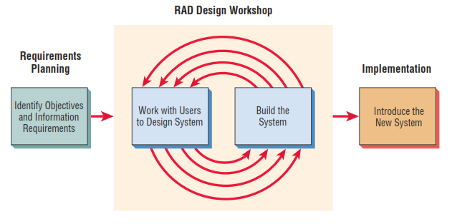

Gambar 2.2 Fase RAD (Kendall & Kendall, 2011)

Pada fase terakhir terdapat fase implementasi. Pada akhirnya dalam fase ini dibangun sebuah atau sebagian sistem yang sebenarnya, tidak lagi berbentuk *prototype*. Pengujian sistem dilakukan pada tahap ini. Setelah lolos pengujian, sistem akan diperkenalkan ke para pengguna untuk kemudian digunakan (Kendall & Kendall, 2011).

# BAB 3 METODOLOGI PENELITIAN

1. **Kerangka Kerja Penelitian**

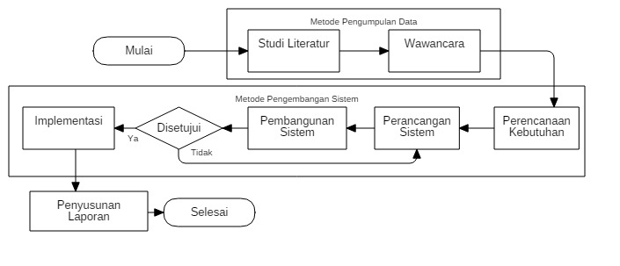Penelitian ini akan dilakukan secara bertahap dengan alur seperti yang dapat dilihat pada Gambar 3.1.

Metode pengumpulan data yang diterapkan dalam penelitian adalah studi literatur dan wawancara. Deskripsi kegiatan dari studi literatur dan wawancara akan dipaparkan pada subbab Metode Pengumpulan Data tepat setelah subbab ini. Untuk pengembangan sistem, penelitian mengadopsi metode pengembangan RAD yang terdiri dari empat tahapan, yaitu perencanaan kebutuhan, perancangan sistem, pembangunan sistem, dan implementasi. Pada Gambar 3.1, tahapan metode RAD dikelompokkan menjadi satu ke dalam bagian Metode Pengembangan Sistem. Pemaparan kegiatan pada tiap tahapan RAD serta tahap penyusunan laporan akan dilakukan pada subbab berjudul Metode Pengembangan Sistem dan Penyusunan Laporan.

Gambar 3.1 Alur Pelaksanaan Penelitian

* 1. **Metode Pengumpulan Data**

Data yang akan digunakan dalam penelitian ini didapatkan melalui dua cara, yaitu studi literatur dan wawancara.

1. **Studi Literatur.** Dalam studi literatur dilakukan pencarian dan penyaringan referensi. Kegiatan ini menghasilkan daftar referensi yang akan digunakan untuk memperkuat analisis dalam penelitian ini. Referensi yang digunakan adalah referensi dengan topik-topik yang berhubungan dengan penelitian yang akan dilakukan. Sumber referensi dapat berupa buku, artikel dari internet, serta jurnal dan *paper* penelitian. Selain untuk mencari referensi sebagai penunjang analisis, studi literatur juga dilakukan untuk mencari penelitian-penelitian terdahulu yang telah dilakukan oleh orang lain.
2. **Wawancara.** Dalam wawancara dilakukan tanya-jawab dengan pihak yang memiliki pengetahuan berkaitan masalah yang sedang dialami perusahaan, yaitu Manajer *Human Capital* di PT. XYZ. Wawancara dilakukan bertujuan untuk mendapatkan gambaran terkini kondisi perusahaan terkait rekrutmen dan penyaringan lamaran. Dari wawancara diketahui bahwa pelaksanaan rekrutmen perusahaan dibedakan menjadi 3, yaitu untuk Cabang, Kantor Pusat, dan *Management Trainee*. Rata-rata jumlah orang yang melamar ke perusahaannya tiap bulan sebanyak 250 orang. Penyaringan lamaran atau seleksi administratif yang dilakukan perusahaan masih menggunakan cara manual.

Dalam tahap perancangan serta pembangunan sistem, diskusi dilakukan dengan Manajer IT serta Manajer *Human Capital* untuk mengumpulkan data yang diperlukan. Hasil wawancara dapat dilihat pada Lampiran 1, sedangkan hasil diskusi yang dilakukan pada penelitian ini tidak didokumentasikan.

* 1. **Metode Pengembangan Sistem dan Penyusunan Laporan**

Data yang telah dikumpulkan akan digunakan sebagai patokan dalam mengembangkan sistem. Pada penelitian ini, pengembangan sistem menerapkan pendekatan model RAD. Model RAD terdiri dari beberapa fase dengan iterasi di dalamnya. Model ini dipilih sebagai model pengembangan sistem karena karakteristiknya yang sesuai dengan keadaan di perusahaan. Keadaan memaksa perusahaan untuk tidak dapat menunggu lama hingga sistem selesai dibangun. Subbab ini akan memaparkan kegiatan penelitian yang akan dilakukan pada tiap-tiap tahapan RAD serta penyusunan laporan.

1. **Perencanaan Kebutuhan.** Penelitian ini dilakukan sejak awal tahun 2016. Pada tahap awal ini dilakukan diskusi untuk mencari tahu apa tujuan dibuatnya sistem serta informasi apa saja yang akan digunakan di dalamnya. Diskusi dilakukan bersama dengan Manajer IT perusahaan.
2. **Perancangan Sistem.** Setelah perencanaan kebutuhan selesai dilakukan, selanjutnya adalah perancangan sistem. Hasil yang didapatkan dari perencanaan kebutuhan akan digunakan sebagai dasar perancangan sistem. Selanjutnya akan dibuat diagram *use case, activity diagram, class diagram,* serta rancangan basis data. Hal ini dilakukan untuk mempermudah proses pemahaman akan alur kerja dan struktur dasar dari sistem. Untuk melaksanakan perancangan sistem, diskusi dilakukan bersama dengan Manajer IT. Rancangan sistem yang berbentuk diagram *use case*¸ *activity diagram, class diagram,* dan rancangan basis data dapat ditemukan pada subbab tepat setelah ini. Perencanaan sistem dilakukan berulang kali. Hal ini bertujuan untuk memastikan bahwa rancangan sistem sudah cocok dengan kebutuhan pengguna.
3. **Pembangunan Sistem.** Dengan didasarkan pada rancangan yang telah dibuat, sebuah *prototype* dari sistem akan dibuat. *Prototype* merupakan sebuah sistem bayangan yang dibangun dengan tujuan untuk merepresentasikan sistem yang sebenarnya. Namun, yang lebih ditekankan pada *prototype* ialah dari segi fungsional di mana ia harus mampu melaksanakan fungsi utama dari sistem yang sesungguhnya. Setelah *prototype* dibangun, tahap perencanaan sistem kembali dilakukan. Hal ini bertujuan untuk memberi gambaran pada pengguna, seperti apa sistem yang akan dibangun nantinya. Pengguna melakukan evaluasi terhadap *prototype* yang telah dibangun di tahap Pembangunan Sistem. Apabila tidak ada perubahan yang diusulkan oleh calon pengguna, maka sistem yang sebenarnya dibuat dengan berdasarkan pada *prototype* yang disetujui.
4. **Implementasi.** Pada tahap ini dilakukan pembangunan sistem sesungguhnya berdasarkan pada *prototype* yang disetujui. Pengujian sistem juga dilakukan pada tahap ini. Pengujian sistem dilakukan dengan tujuan untuk memastikan bahwa sistem bekerja sesuai dengan yang diharapkan. Penyelidikan *error* atau *bug* pada sistem juga berpeluang besar ditemukan melalui pengujian. Pada penelitian ini, akan dilakukan dua pengujian yaitu *black-box* dan *white-box.*
5. **Penyusunan Laporan.** Hasil yang didapatkan dari tahap sebelumnya akan digunakan sebagai bahan penulisan laporan. Analisa akan dilakukan terhadap implementasi sistem serta implementasi metode DiA*.*
6. **Rencana Kegiatan**

Penelitian ini dilakukan sejak awal tahun 2016, tepatnya pada bulan Januari. Untuk lebih jelas, rencana kegiatan dituangkan dalam bentuk gambar yang dapat ditemukan pada Lampiran 2.

1. **Rancangan Sistem**

Pada penelitian ini, rancangan sistem tersusun dari beberapa elemen seperti *use case diagram, activity diagram, class diagram,* dan rancangan basis data. Pemaparan tiap elemen dapat ditemukan pada subbab setelah ini secara berurutan.

1. **Diagram *Use Case***

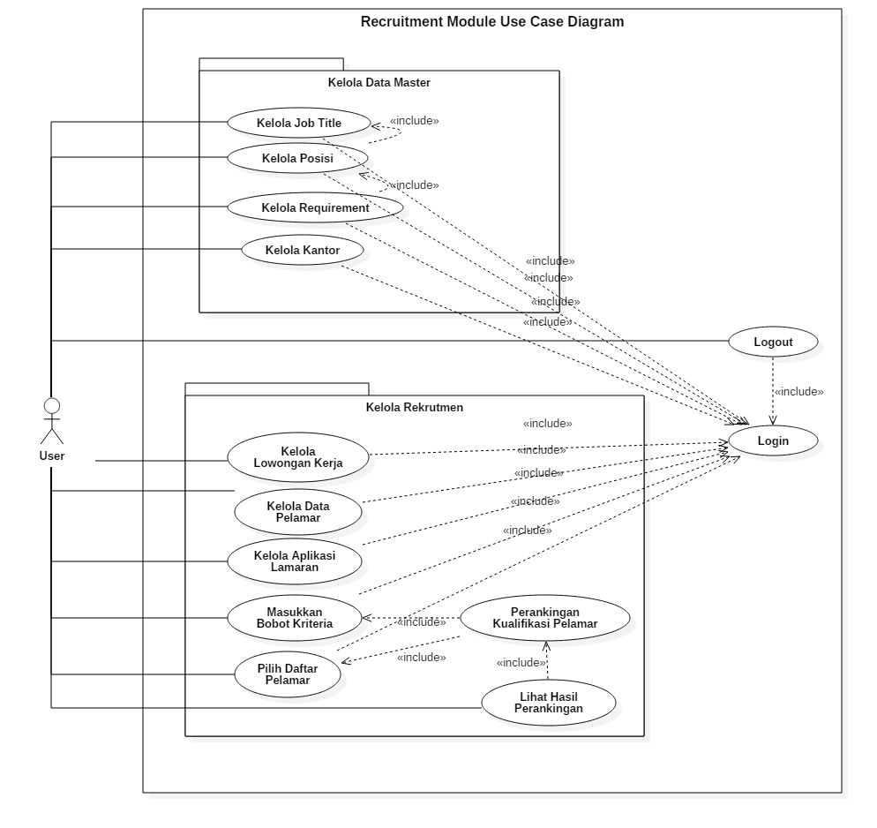

Gambar 3.2 Diagram *Use Case*

Di atas terdapat Gambar 3.2 yang merupakan diagram *Use Case* dari sistem. Terdapat seorang aktor, yaitu *user. User* merupakan seorang karyawan Departemen Rekrutmen dan Asesmen yang dapat mengelola master data seperti *jobtitle*, posisi, *requirement* dari posisi, dan kantor. *User* juga dapat mengelola lowongan kerja, data pelamar, dan aplikasi lamaran serta melihat hasil pemeringkatan pelamar. Deskripsi dari *use case* dapat dilihat pada Tabel 3.1.

Tabel 3.1 Deskripsi *Use Case* Modul Rekrutmen

|  |  |
| --- | --- |
| Nama *Use Case* | Deskripsi |
| Kelola *Job Title* | *Use case* ini menggambarkan kegiatan pengelolaan data *Job Title*. |
| Kelola Posisi | *Use case* ini menggambarkan kegiatan pengelolaan data Posisi. |
| Kelola *Requirement* | *Use case* ini menggambarkan kegiatan pengelolaan data *requirement* dari posisi yang ada. Terdapat dua jenis *requirement* pada sistem, yaitu *requirement jobtitle* dan *requirement* posisi. |
| Kelola Kantor | *Use case* ini menggambarkan kegiatan pengelolaan data kantor, seperti nama, alamat, jenis kantor. |
| Kelola Lowongan Kerja | *Use case* ini menggambarkan kegiatan pengelolaan informasi lowongan kerja. |
| Kelola Data Pelamar | *Use case* ini menggambarkan kegiatan pengelolaan data kandidat yang melamar pekerjaan. |
| Kelola Aplikasi Lamaran | *Use case* ini menggambarkan kegiatan pengelolaan informasi aplikasi lamaran yang menghubungkan lowongan kerja dengan pelamar. |
| *Logout* | *Use case* ini menggambarkan kegiatan *logout* keluar dari aplikasi. |
| *Login* | *Use case* ini menggambarkan kegiatan *login* atau masuk ke dalam aplikasi. |
| Pemeringkatan Kualifikasi Pelamar | *Use case* ini menggambarkan kegiatan pemeringkatan kualifikasi dari para pelamar dengan menggunakan metode DiA. |
| Masukkan Bobot Kriteria | *Use case* ini menggambarkan kegiatan *input* bobot kriteria penilaian. |
| Pilih Daftar Pelamar | *Use case* ini menggambarkan kegiatan pemilihan daftar pelamar untuk diseleksi. |
| Lihat Hasil Pemeringkatan | *Use case* ini menggambarkan kegiatan melihat hasil pemeringkatan. |

1. **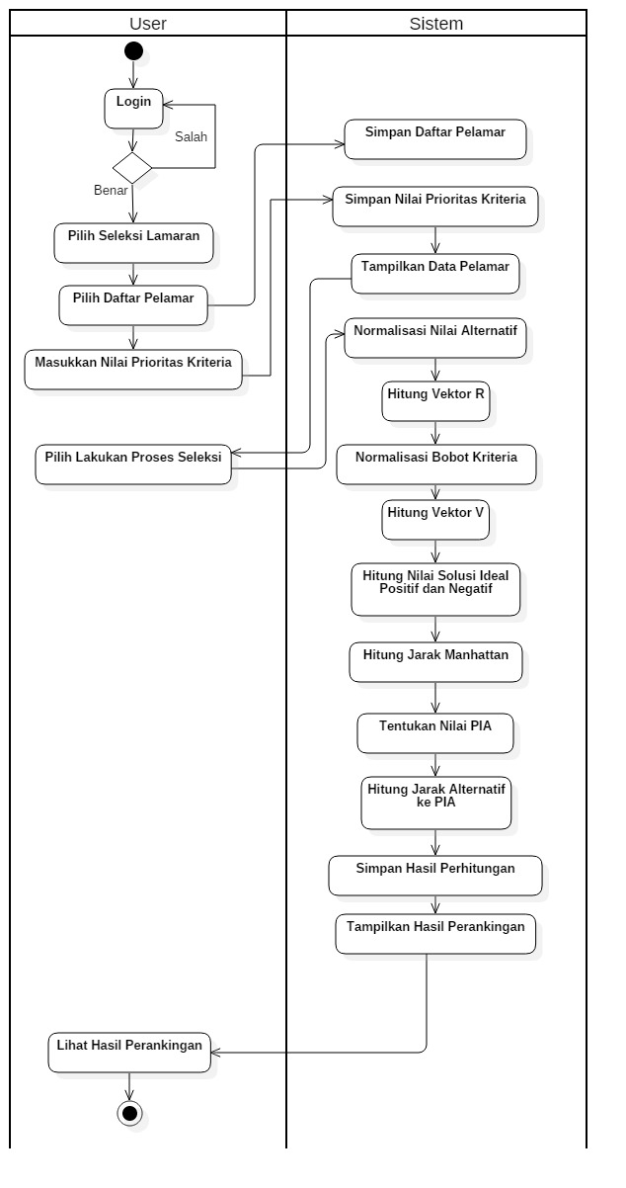*Activity Diagram***

**Gambar 3.3 Diagram Aktivitas Proses** **Pemeringkatan Pelamar**

Pada Gambar 3.3 di atas dapat dilihat terdapat diagram aktivitas merepresentasikan alur pemeringkatan yang dilakukan sistem. Proses perhitungan dengan metode DiA dimulai dari tahap normalisasi nilai alternatif hingga penghitungan jarak alternatif ke PIA.

Beberapa kriteria akan digunakan sebagai dasar penilaian pelamar yang akan direkomendasikan sistem. Kriteria yang digunakan ialah umur, tingkat pendidikan, jenis kelamin, pengalaman kerja, kemampuan, dan gaji yang diharapkan. Sedangkan alternatif merupakan daftar pelamar yang melamar pada posisi tertentu pada lowongan pekerjaan.

1. ***Class Diagram***

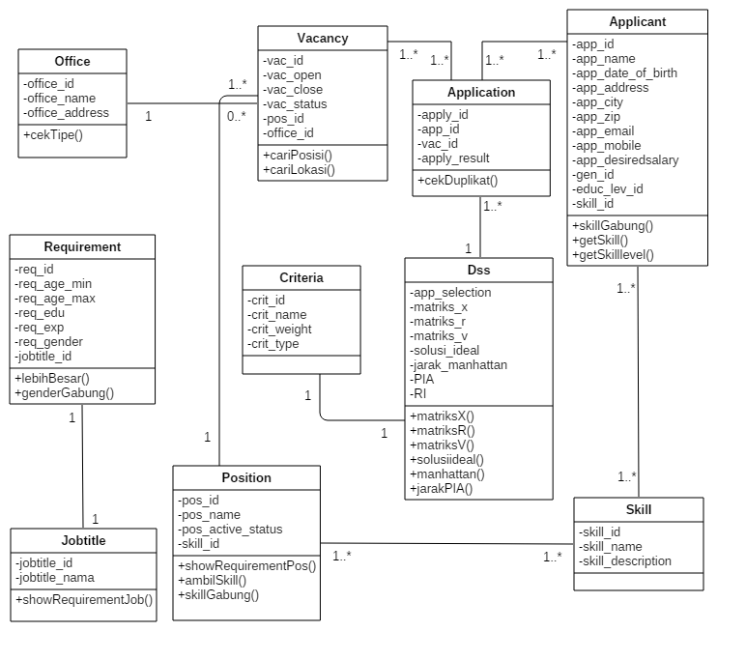

Gambar 3.4 *Class Diagram* Sistem

*Class diagram* dari modul rekrutmen sistem informasi perencanaan SDM dapat dilihat pada Gambar 3.4. Berikut penjelasan pendek dari tiap kelas :

1. *Applicant* : Kelas ini mengelola data pelamar, yaitu informasi diri.
2. *Jobtitle* : Kelas ini mengelola data jabatan.
3. *Position* : Kelas ini mengelola data posisi.
4. *Office* : Kelas ini mengelola data kantor.
5. *Skill* : Kelas ini mengelola data kemampuan.
6. *Requirement* : Kelas ini mengelola data *requirement* dari *jobtitle*.
7. *Criteria* : Kelas ini mengelola data kriteria yang akan dinilai ketika melakukan pemeringkatan.
8. *Dss* : Kelas ini mengelola proses perhitungan DiA serta pemeringkatan pelamar.
9. *Vacancy* : Kelas ini mengelola data lowongan pekerjaan.
10. *Application* : Kelas ini mengelola data aplikasi lamaran perusahaan.
11. ***Data Model***

Identifikasirancangan basis data dari sistem dilakukan melalui tahapan, yaitu *conceptual design, logical design,* dan *physical design*. Rancangan dibuat dengan menggunakan notasi *Crow Foot*. Di bawah ini dapat ditemukan rancangan basis data dari masing-masing tahapan dalam desain basis data modul rekrutmen pada sistem.

1. ***Conceptual Design***

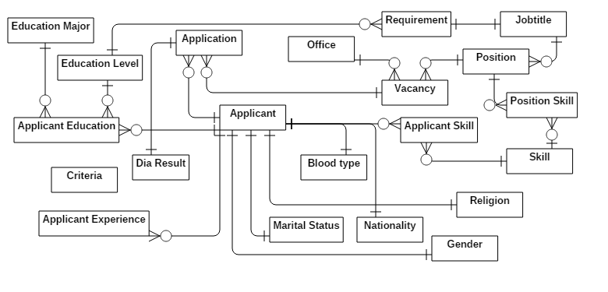

Gambar 3.5 *Conceptual Data Model*

Pada Gambar 3.5 dapat dilihat bahwa pada tahap *conceptual design*, rancangan basis data dari modul rekrutmen terdiri dari 21 tabel. Nama yang dilekatkan pada masing-masing tabel mencirikan data yang disimpan pada tabel tersebut. Terdapat beberapa tabel yang merupakan master, seperti *marital status, nationality, blood type, gender, religion, education major,* dan *education level.* Tabel master tidak dapat dikelola melalui sistem.

Pada rancangan basis data ini, terdapat beberapa tabel yang bersifat *many-to-many,* yaitu *applicant* *education* (menghubungkan tabel *applicant* dengan education *major* dan *education level*)*, application* (menghubungkan tabel *applicant* dengan *vacancy*)*, vacancy* (menghubungkan tabel *office dan position*), *position skill* (menghubungkan tabel *position* dan *skill*)*, applicant skill* (menghubungkan tabel *applicant* dengan *skill*).

1. ***Logical Design***

Gambar 3.6 merupakan rancangan *logical design* dari basis data modul rekrutmen pada sistem. Perbedaan *logical design* dengan *conceptual design* ialah keberadaan daftar atribut pada tiap-tiap tabel. Selain adanya daftar atribut, *primary key* serta *foreign key* pada tiap tabel juga telah diidentifikasi. Sedangkan pada rancangan *conceptual design* yang telah teridentifikasi hanya daftar tabel serta hubungan antar tabel satu dengan yang lainnya saja.

1. ***Physical Design***

Gambar 3.7 merupakan rancangan *physical design* dari basis data modul rekrutmen pada sistem. Tidak banyak perbedaan antara *physical design* dengan *logical design,* hanya pada *physical design* masing-masing atribut pada tiap tabel telah memiliki tipe data. Dengan diidentifikasinya daftar tabel, atribut, serta tipe data atribut pada tiap tabel, pada tahap ini, maka rancangan basis data sudah selesai dilakukan. Rancangan ini kemudian akan diimplementasikan untuk mengorganisir penyimpanan data yang dibutuhkan oleh sistem nantinya.

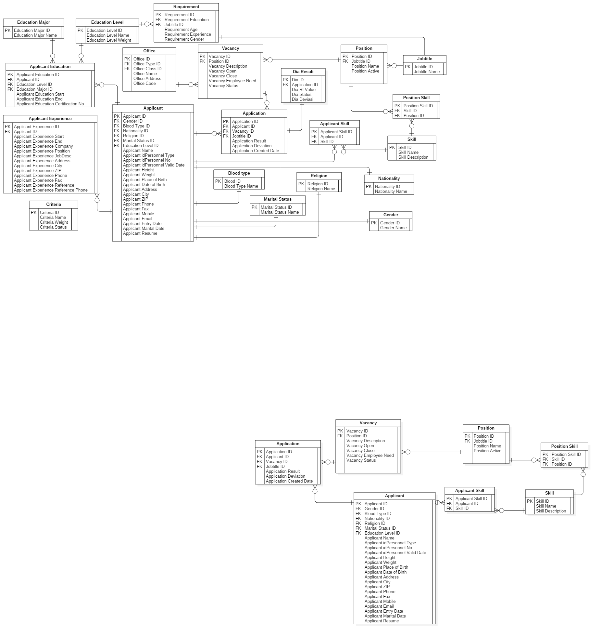

Gambar 3.6 *Logical Data Model*

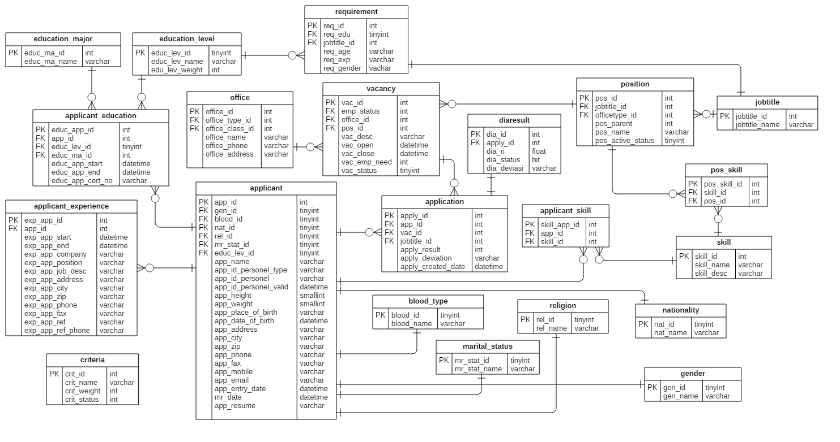

**Gambar 3.7 *Physical Data Model***

**DAFTAR PUSTAKA**

Armstrong, M., & Taylor, S. (2014). *Armstrong's Handbook Of Human Resource Management Practice* (13th ed.). London: Kogan Page.

Bulmash, J., Chhinzer, N., & Speers, E. (2010). *Strategic Planning for Human Resources* (1st ed.). Toronto: McGraw-Hill Ryerson.

Career Builder. (2014, Agustus 7). *Fifty-eight Percent of Employers Have Caught a Lie on a Resume, According to a New CareerBuilder Survey*. Dipetik Mei 31, 2016, dari Career Builder: http://www.careerbuilder.com/share/aboutus/pressreleasesdetail.aspx?sd=8%2F7%2F2014&id=pr837&ed=12%2F31%2F2014

Chack, D. K. (2013, July). Decision Support System For Human Resource Management Of The Organization. *International Journal of Management Research and Business Strategy (IJMRBS), 2*.

Diah R., A. K. (2013). Sistem Pendukung Keputusan Rekrutmen Karyawan Produksi Menggunakan Metode Wighted Product Pada PT.Ploss Asia Semarang. *Skripsi, Fakultas Ilmu Komputer*.

Effendy, D. A., & Irawan, R. H. (2015). Uji Sensitivitas WP, SAW, dan TOPSIS Dalam Menentukan Titik Lokasi Repeater Internet Wireless. *Seminar Nasional Teknologi Informasi dan Multimedia*, 85-90.

Information and Communications Technology Council. (2012, Juni). *Developing Tomorrow's Workforce Today.* Dipetik Agustus 25, 2016, dari Information and Communications Technology Council: http://www.ictc-ctic.ca/wp-content/uploads/2012/06/ICTC_HRTipSheetAppScreening_EN.pdf

Kendall, K. E., & Kendall, J. E. (2011). *Systems Analysis and Design* (8th ed.). (E. Svendsen, Penyunt.) Upper Saddle River: Prentice Hall.

Mathis, R. L., & Jack, J. H. (2010). *Human Resource Management* (9th ed.). Amerika Serikat: Cengage Learning.

Purnamasari, R. A. (2015, Juni). Penentuan Penerima Beasiswa Dengan Metode Simple Additive Weighting Dan Metode The Distance To The Ideal Alternative. *Universitas Jember*.

Tran, P. N., & Boukhatem, N. (2008, September 17). The Distance To The Ideal Alternative (DiA) Algorithm for Interface Selection in Heterogenous Wireless Network. *ACM Mobility Management and Wireless Access*.

**Lampiran** **1 – Wawancara**

Di bawah ini merupakan rangkuman wawancara yang penulis (selanjutnya disebut dengan P) lakukan dengan Bapak Vidhestira Dwimadia (selanjutnya disebut dengan VD) selaku *Human Capital Division Head* di perusahaan XYZ pada hari Jumat, 20 Mei 2016 dan Rabu, 27 Juli 2016.

P : Berapa jumlah karyawan yang dimiliki oleh perusahaan?

VD : Terdapat 3 jenis karyawan, yaitu karyawan kontrak, permanen, dan mitra. Total karyawan kontrak dan permanen hingga saat ini kurang lebih sekitar 3800 orang. Jumlah karyawan mitra kurang lebih sekitar 900 orang. Jadi, total karyawan keseluruhan kurang lebih 4700 orang.

P : Berapa banyak cabang yang dimiliki oleh perusahaan?

VD : Terdapat kurang lebih 160 cabang yang tersebar di seluruh Indonesia.

P : Bagaimana cara untuk mengetahui apakah kebutuhan di cabang dengan *Branch model* sudah sesuai atau belum?

VD : Caranya mengetahui sesuai atau tidaknya jumlah *Branch model* dapat dilihat dari dua sisi, yaitu kualifikasi dan pengontrolan jumlahnya. Dari segi kualifikasi, perusahaan telah memiliki standar kualifikasi minimal yang harus dimiliki oleh orang-orang di cabang. Bicara soal kualifikasi terdapat beberapa kriteria, sebagai contoh usia dan fasilitas yang dimiliki. Proses seleksi dimulai dari hal itu. Setelah seleksi dilakukan, akan dilakukan *desk call* dari kantor pusat untuk verifikasi kesesuaian kualifikasi.

Kalau untuk pengontrolan jumlah, terdapat sistem yang membantu pelaksanaannya. Sistem memberikan informasi kebutuhan *manpower* di cabang dan juga informasi perencanaan SDM yang telah dibuat sebelumnya. Jadi, misalnya ketika cabang mengajukan seorang karyawan, sistem memberikan informasi apakah jumlahnya sudah sesuai atau belum berdasarkan perencanaan SDM yang sudah dibuat.

P : Apa kendala yang ditemukan saat melakukan proses ini dengan bantuan sistem?

VD : Secara sistemnya sendiri, menurut saya sudah cukup baik. Tetapi bicara lebih lanjut lagi tentang sistem juga membahas masalah kualifikasi yang tadi itu. Jadi isunya kalau buat saya ke depan adalah soal produktivitas. Jadi, bagaimana caranya dari awal bibitnya kita rekrut orang-orang yang bagus. Kemudian kita didik dia sampai nanti benar-benar orang yang kita dapat adalah orang-orang yang sesuai kualifikasi. Sehingga nanti terbentuk sistem yang memang sudah sesuai dengan *Branch model* yang sudah kita persyaratkan. Kalau sekarang masih banyak berapa kejadian, kami akui ada beberapa deviasi. Jadi artinya mungkin secara kualifikasi tidak masuk, karena cabang butuh orang jadi kita rekrut.

P : Bagaimana alur perusahaan dalam melakukan rekrutmen?

VD : Pelaksanaan rekrutmen dibedakan menjadi tiga, yaitu untuk cabang, kantor pusat, dan *management trainee*. Saat ini, untuk di cabang lebih simpel alurnya. Jadi hanya proses verifikasi data, *interview,* kemudian finalisasi. Jadi penandatanganan PKWT, *offering*, dan lainnya. Itu untuk yang di cabang.

Kalau untuk kantor pusat ialah seleksi administrasi, proses psikotes, kemudian *interview* berjenjang. Ada *interview* dengan *user* dan *interview* dengan HRD. Baru tahap terakhir finalisasi.

Kalau proyek *management trainee* lebih kompleks lagi. Ada proses *interview* 1, *interview* 2, psikotes, kemudian *leaderless group discussion*, proses *offering*, *medical check-up*, baru *onboarding*.

P : Rata-rata berapa banyak orang yang mendaftar pada lowongan pekerjaan saat rekrutmen dilaksanakan?

VD : Kalau pastinya berapa banyak kita berbeda-beda setiap bulan. Karena setiap bulan pasti akan ikut *jobfair*. Itu *range*-nya kalau *jobfair*, misal di Jogja ada hingga 300 orang, begitu juga di Sumatera. Tetapi ada juga yang hanya 70 orang. Untuk ODP khususnya. Kalau untuk yang lain-lain pastinya di kantor pusat, rata-rata yang kita panggil kalau di kantor pusat itu 1-15 orang per satu jabatan atau pekerjaan. Kalau sekarang misal ada 5 lowongan yang dibuka berarti ada 75 orang yang akan dipanggil. Belum ditambah yang ODP. Di daerah beda lagi ceritanya. Kalau di daerah belum ada pemantauan khusus berapa yang dipanggil, berapa yang datang.

Rata-rata penerimaan kita untuk *field* *staff* itu sekitar 150 untuk sebulan, tambah yang lain-lain hampir 250 lah ya dalam satu bulan, nasional.

P : Bagaimana alur pembukaan lowongan?

VD : Terbagi menjadi dua, yaitu internal dan eksternal. Untuk internal, setiap awal tahun-kan punya *manpower plan*. Setiap divisi itu punya MPP. MPP itu jumlah-jumlah orang yang dibutuhkan perusahaan sampai 1 tahun ke depan. Dari MPP itu nanti kalau misalnya ada proses perekrutan, mereka akan mengajukan ada *form* namanya *form* pengajuan karyawan (FPK). FPK akan berisi kualifikasi akan kebutuhan orang itu apa saja, contohnya usia, pendidikan, *skill*-nya yang dibutuhkan apa. Itulah yang digunakan menjadi dasar mencari orang saat rekrutmen. Jadi kualifikasi-kualifikasinya seperti itu.

Setelah menerima *form* yang ditandatangani oleh kepala divisi sampai direksi, setelah itu baru dilakukan proses *sourcing* atau publikasi*.* Publikasi bisa dua cara, internal atau eksternal. Kalau internal, iklan dipasang di dalam kantor sendiri. Jadi misalkan kita ada lowongan A B C D, ada yang berminat tidak saudara atau keluarga memenuhi kualifikasi yang dimaksud.

Kalau eksternal, bisa pakai cara yang berbayar atau tidak berbayar. Kalau yang berbayar kita pakai *jobstreet*, *jobsdb*, *careerbuilder*, koran kalau diperlukan. Kalau tidak berbayar, gampangnya sekarang adalah *social media*, *facebook*, *twitter*, *instagram*, kemudian juga *website*-*website* yang gratis atau *free*, kita juga kerja sama dengan kampus atau SMK dan SMA. Dari situ baru ketika ada CV dari sumber tadi, baru dilakukan seleksi administrasi. Apakah kualifikasi cocok dengan yang disyaratkan. Setelah itu kita akan panggil *interview*. Pertama kali oleh HRD, lalu *user*, dan adakan psikotes. Atau *interview* dulu baru psikotes.

P : Bagaimana alur melakukan penyaringan lamaran yang masuk? Kriteria apa saja yang dipertimbangkan dalam penilaian penyaringan lamaran?

VD : Kriteria yang utama ada tiga, usia, pendidikan dan *skill*. Jadi yang dari kualifikasi biasa kita persyaratkan tiga tadi. Dari usia, pengalaman kalau memang perlu ada, lalu ada *skill*. Itu aja sih, ga ada yang lain. Kalau memang ada yang lain mungkin *skill*-*skill* khusus. Contohnya kalau IT, *skill*-nya kan butuh PHP, JAVA. Kalau yang spesifik misalnya suka ada yang minta dari kampus tertentu. Kalau itu saya akan tetap bandingkan dengan kandidat lainnya. Bukan berarti harga mati harus mengambil dari satu kampus tertentu sehingga menghilangkan peluang untuk yang lain.

Jenis kelamin dan gaji yang diharapkan tidak termasuk kriteria. Sebenarnya kalau gaji sudah ada *grading* sebelumnya. Jadi sebenarnya tidak masuk tahapan ini. Sudah ditentukan sebelumnya. Untuk tiap-tiap golongan sudah ada *range* gaji tertentu.

Kalau bicara soal prioritas kriteria, tergantung kebutuhan yang diminta oleh *user*. Misalnya kaya tadi IT, mencari *Programmer*, berarti mereka ingin *programming skill*-nya yang oke. Kalau akunting, ada spesifik *excel*-nya. Kalau prioritas menurut saya, kualifikasi semua saya akan usaha untuk penuhi. Kalau masalah mana yang penting dari lainnya, kalau buat saya adalah kompetensi balik lagi. Jadi kalau orang yang pada dasarnya kompeten (pernah menduduki jabatan, atau kompetensi dari atribut perilaku misal komunikatif).

Dasarnya dari kualifikasi, awalnya pasti mulai di awal dengan usia. Kita akan *screening* di usia dulu kalau terlalu jauh di luar *range* kita langsung tidak terima. Kalau di *jobstreet* lebih gampang, ada dari usia dan *salary expectation* kalau di *jobstreet*. Kalau di CV kan tidak menuliskan gaji. Biasanya kita prioritas di usia dan *skill*-nya cocok apa tidak.

P : Siapa yang bertanggung jawab melaksanakan tugas ini (seleksi administratif)?

VD : Di tim saya ada bagian rekrutmen dan *assessment*. Jadi bagian rekrutmen adalah dia yang menyeleksi orang-orang berdasarkan seleksi administratif atau psikologis. Anggota rekrutmen dan *assessment* di pusat ada dua, di cabang ada 4, jadi total 6. Di cabang regional yang menangani cabang kecil di Jawa, Sumatera, dll.

P : Berapa lama waktu yang dibutuhkan untuk melakukan proses penyaringan lamaran?

VD : Hingga saat ini penyaringan lamaran seleksi administratif dilakukan secara manual. Kita pasang iklan hari ini, kemudian terima CV. Kalau satu CV sekitar 5 menit selesai paling lama.

P : Apakah terdapat kendala ketika melakukan proses penyaringan lamaran melalui situs lowongan kerja yang tadi disebutkan?

VD : Sistem padasitus lowongan kerja itu bagus bisa memberikan *rating* kecocokan. Namun, kadang saya suka liat ya yang *rejected* di sistem. Memang yang namanya sistem itu kaku. Ada yang *rejected* itu gini, kita cari umur 30, dia umur 31, tapi secara kompetensinya dia memenuhi ya saya panggil, orang bedanya setahun doang.

Misal gaji, kalau misal *expected salary*-nya ga *matching* udah langsung *reject* aja. Masuk ke *rejected*. Yang *must have* bisa dikunci di sistem, usia dan gaji.

Mengetahui,

( Vidhestira Dwimadia )

Human Capital Div. Head

**Lampiran** **2 – Rencana Kegiatan**

| No | Jenis Kegiatan | JAN | | | | FEB | | | | MAR | | | | APR | | | | MEI | | | | JUN  2016 | | | | JUL  2016 | | | | AGS  2016 | | | |  |  |
| --- | --- | --- | --- | --- | --- | --- | --- | --- | --- | --- | --- | --- | --- | --- | --- | --- | --- | --- | --- | --- | --- | --- | --- | --- | --- | --- | --- | --- | --- | --- | --- | --- | --- | --- | --- |
| 2016 | | | | 2016 | | | | 2016 | | | | 2016 | | | | 2016 | | | |
| 1 | 2 | 3 | 4 | 1 | 2 | 3 | 4 | 1 | 2 | 3 | 4 | 1 | 2 | 3 | 4 | 1 | 2 | 3 | 4 | 1 | 2 | 3 | 4 | 1 | 2 | 3 | 4 | 1 | 2 | 3 | 4 |
| 1 | Penentuan Topik |  |  |  |  |  |  |  |  |  |  |  |  |  |  |  |  |  |  |  |  |  |  |  |  |  |  |  |  |  |  |  |  |
| 2 | Studi Literatur |  |  |  |  |  |  |  |  |  |  |  |  |  |  |  |  |  |  |  |  |  |  |  |  |  |  |  |  |  |  |  |  |
| 3 | Perencanaan Kebutuhan |  |  |  |  |  |  |  |  |  |  |  |  |  |  |  |  |  |  |  |  |  |  |  |  |  |  |  |  |  |  |  |  |
| 4 | Pengumpulan Data |  |  |  |  |  |  |  |  |  |  |  |  |  |  |  |  |  |  |  |  |  |  |  |  |  |  |  |  |  |  |  |  |
| 5 | Perancangan Sistem |  |  |  |  |  |  |  |  |  |  |  |  |  |  |  |  |  |  |  |  |  |  |  |  |  |  |  |  |  |  |  |  |
| 6 | Implementasi |  |  |  |  |  |  |  |  |  |  |  |  |  |  |  |  |  |  |  |  |  |  |  |  |  |  |  |  |  |  |  |  |
| 7 | Pengujian dan Evaluasi *Error* |  |  |  |  |  |  |  |  |  |  |  |  |  |  |  |  |  |  |  |  |  |  |  |  |  |  |  |  |  |  |  |  |
| 8 | Penyusunan Laporan |  |  |  |  |  |  |  |  |  |  |  |  |  |  |  |  |  |  |  |  |  |  |  |  |  |  |  |  |  |  |  |  |